appGPSQR

El objetivo de esta aplicación es escanear un código QR, el cual almacena unas coordenadas, y mostrar la ubicación obtenida en un mapa para finalmente marcar todo el recorrido desde el punto de origen hasta las coordenadas escaneadas.

Lo primero es crear el proyecto en Android Studio creando el activity principal “MainActivity”. Una vez creada pasamos a modificar el layout “activity_main.xml”. Vamos a añadir a este layout un botón para iniciar el scanner:

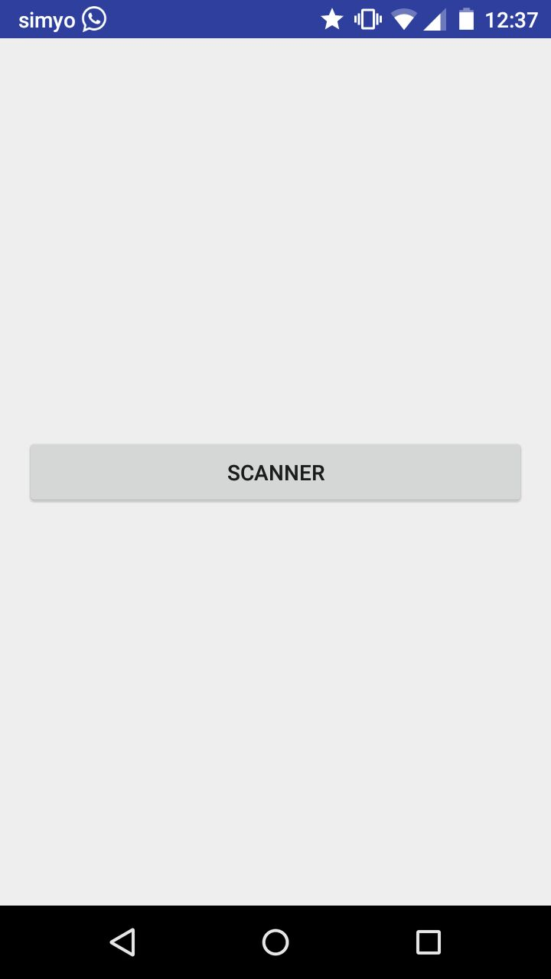

A continuación hemos añadido la librería zbar que usaremos para escanear códigos QR.

Creamos una nueva activity que llamaremos BarcodeScanner que se encargará de controlar toda la gestión del scanner y otra llamada CameraPreview que nos permitirá gestionar la cámara del dispositivo.

Junto a estos dos activities crearemos una layout “barcode_scanner.xml” para mostrar por pantalla lo que nos muestra la cámara cuando pulsamos el botón de escanear:

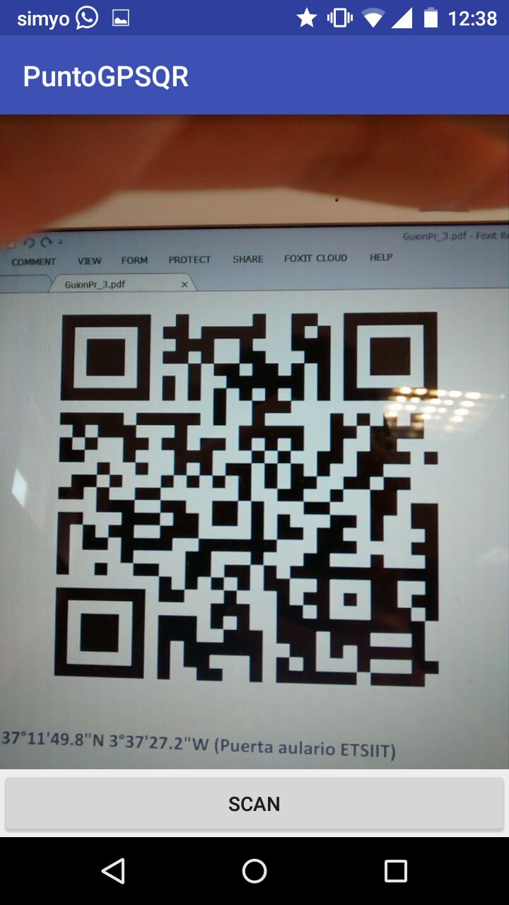

Las activities y layouts nombrados anteriormente también se encargan de mostrar por pantalla la información que han extraído del código QR escaneado:

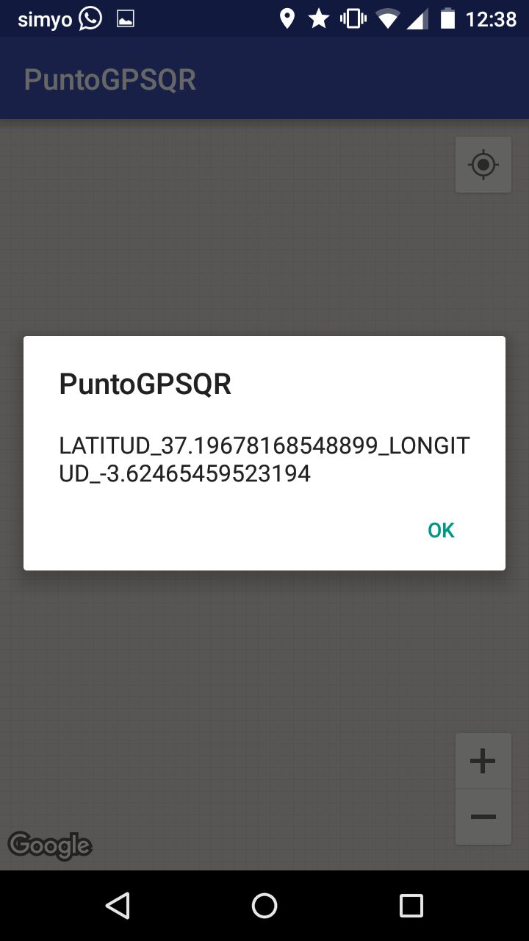

Y finalmente se encargán de lanzar la última activity creada “Mapfragment” con su layout asociado “maps.xml”:

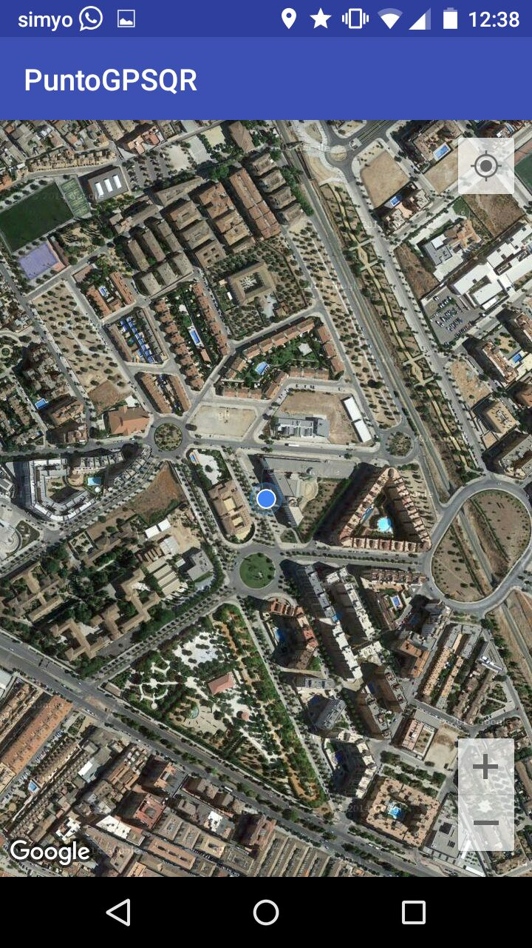

Como se puede ver en la última imagen no hemos sido capaces de completar esta aplicación, el problema está en el momento en el que necesitamos transferir la información escaneada en el activity del scanner al activity de maps, no conseguimos crear un Intent en maps por un motivo que desconocemos.

Finalmente es necesario mencionar que para usar las funcionalidades de la API maps de Google es obligatorio registrarse y pedir una key para la aplicación. No es excesivamente complicado y viene muy bien explicado en la segunda fuente abajo citada.

Las referencias usadas han sido:

*http://kvenkataprasad.blogspot.com.es/2015/01/bar-code-and-qr-code-scanner-example.html*

*http://code.tutsplus.com/tutorials/getting-started-with-google-maps-for-android-basics*